TP n°1
Unix

1_FIFO :

Le premier fichier reader.c :

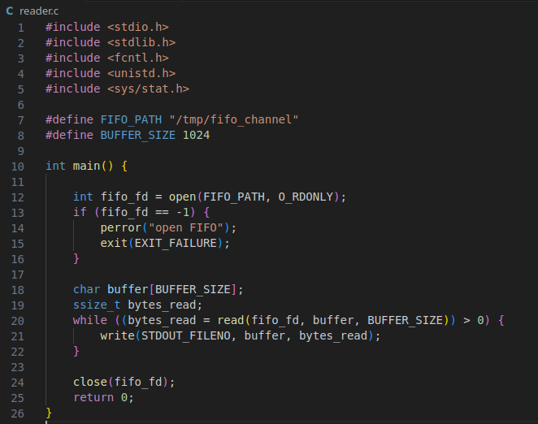

Le second fichier writer.c :

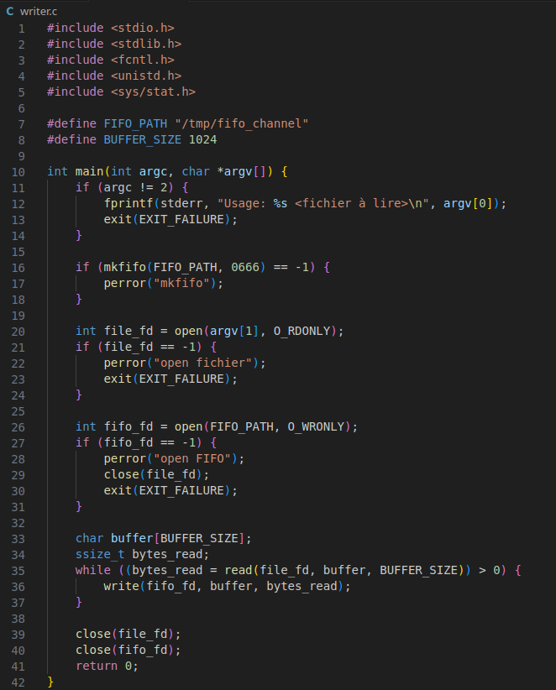

Dans un premier terminal on exécute le fichier reader.c qui permet de recevoir puis d’afficher le contenu d’un fichier dans lequel on écrit depuis un autre terminal.

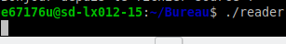

Ensuite on exécute le second fichier writer.c qui va nous permettre d’écrire dans le fichier.

À ce moment, le terminal qui faisait tourner reader.c affiche le contenu du fichier test.txt. Pour pouvoir écrire en direct sur les deux terminaux il faut re-exécuter reader.c toujours dans le premier terminal puis ouvrir dans le second le fichier avec la commande cat :

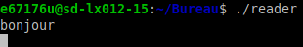

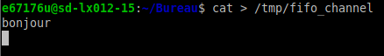

Pour finir on peut faire un ls -l pour vérifier que le fichier fifo_channel existe :

2_Les queues de messages :

Le fichier sender.c :
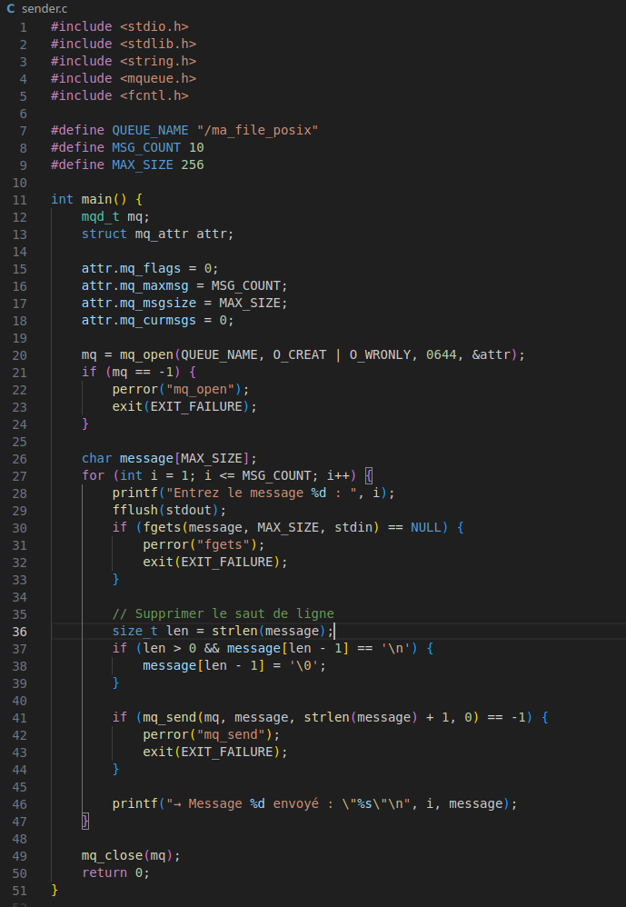

Le fichier receiver.c :

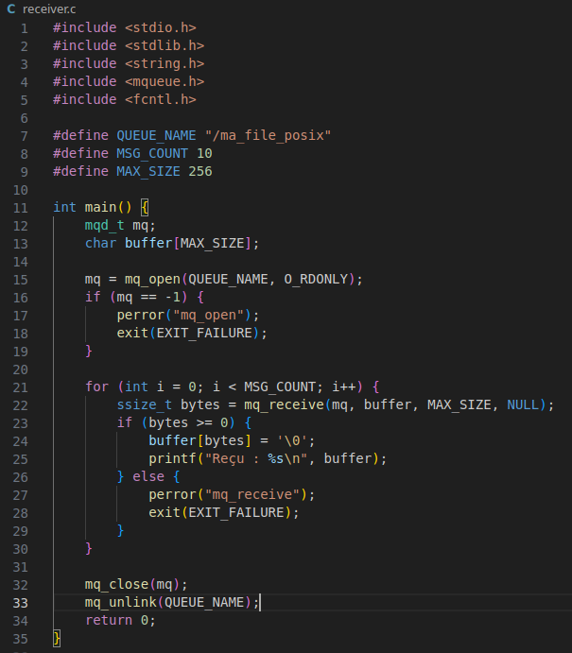

Après avoir compilé correctement les deux fichiers on exécute sender.c dans un premier terminal :

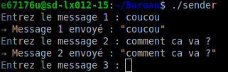

Puis dans un second terminal on exécute receiver.c pour regarder si les messages on bien été reçu :

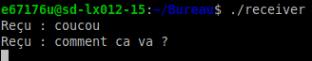

3_Les systèmes de fichiers /proc :

- cpuinfo : infos sur les processeurs (modèle, fréquence, cœurs, architecture).
- devices : listes des périphériques reconnu par le noyau.
- dma : canaux DMA utilisé par les périphériques.
- filesystems : systèmes de fichiers supportés par le noyau.
- interrupts : interruptions matérielles et leur nombre d’appels.
- partitions : partitions détecté sur les disques.
- meminfo : statistiques sur l’utilisation de la mémoire.
- modules : modules du noyau actuellement chargés.
- uptime : temps écoulé depuis le démarrage du système.
- version : version du noyau et informations sur le compilateur.

Chaque répertoire dont le nom est un nombre correspond à un processus actif dont le PID est le nombre du répertoire.

- cmdline : ligne de commande utilisé pour lancer le processus.
- cwd : lien symbolique vers le répertoire courant du processus.
- environ : variables d’environnement du processus.
- exe : lien vers l’exécutable en cours d’exécution.
- fd/ : répertoire contenant les descripteurs de fichiers ouverts.
- maps : cartographie mémoire du processus.

